# A dobozmodell 2.

## Ismétlés

A CSS minden elemet dobozként kezel. (Még az inline elemeket is, csak azoknak nincsenek függőleges méreteik.) A dobozok részeit az alábbi ábra mutatja:  
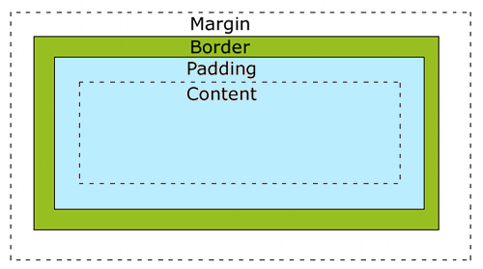  
Content: tartalom (szöveg, kép)  
Padding: átlátszó margó a szegélyen belül  
Border: szegély  
Margin: átlátszó margó a szegélyen kívül.  
A háttérszín és előtte a háttérkép a szegélyen belül látszik.

## Előkészületek

1. Nyisd meg a *tanacsok* mappát és abból a *tanacsok.html* fájlt a Visual Studio Code-ban!
2. Nézd meg a HTML kódot és a már megadott stílusokat!

## Margók beállítása oldalanként

A margókat oldalanként is megadhatjuk a következő tulajdonságokkal:  
margin-top: felső margó;  
margin-right: jobb oldali margó;  
margin-bottom: alsó margó;  
margin-left: bal oldali margó;  
Ehhez hasonlóan a padding is állítható oldalanként.   
Pl.: padding-top, padding-left, …

1. Legyen a bekezdések tetején 20px, alján pedig 40px margó!  
   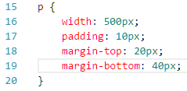
2. A bekezdések bal széle legyen egy vonalban a 2-es szintű címsorok jobb szélével!  
   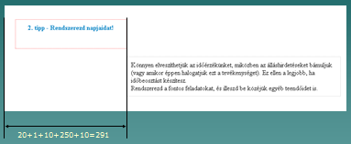  
   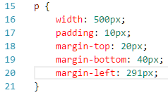
3. Nézd meg az eredményt a böngészőben! 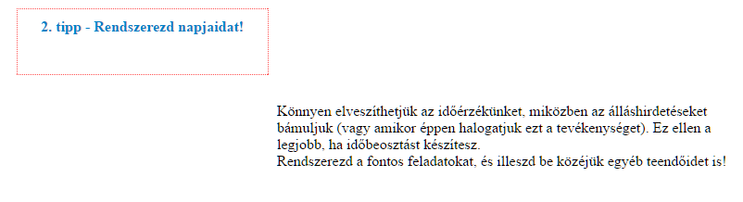

## Kérdés

*Mekkora lesz a távolság két egymás alatti doboz között a fenti ábrán?*Azt gondolhatnád, hogy a felső doboz alsó margója + az alsó doboz felső margója. De nem így van, az egymás alatti margók nem adódnak össze!  
A két margó közül a nagyobbik lesz a távolság a két doboz között.   
A fenti példában mindkét margó 20px, ezért a két doboz távolsága (x) is 20px lesz   
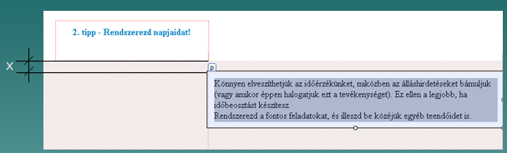

## Bekezdés háttérszínének beállítása

1. Állítsd a bekezdések hátterét #D9F2FA színűre!  
   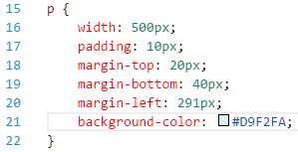
2. Figyeld meg az eredményt a böngészőben!  
   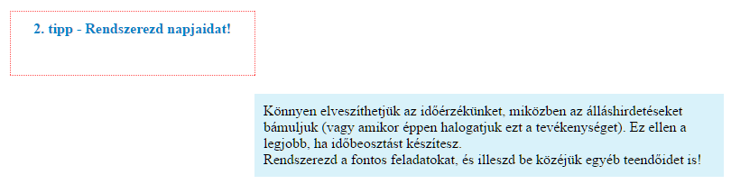
3. Állítsd be az egyes és a kettes szintű címsorok hátterét fehérre!

## Szegélyek beállítása oldalanként

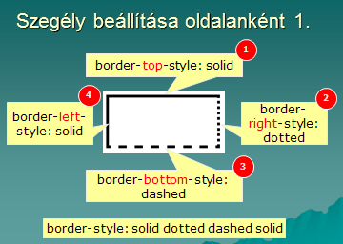  
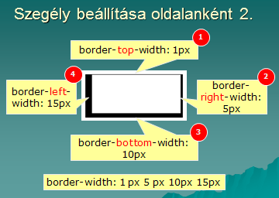  
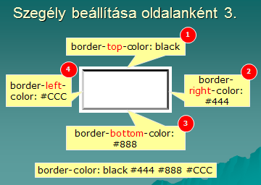  
Figyeld meg a rövidített formákat is a képek alján! Az értékeket a számokkal jelzett sorrendben kell megadni.

A margóknál is hasonlóan lehet rövidíteni.

## Háttérkép beállítása

Egy elem háttérképét a background-image tulajdonsággal lehet beállítani.

1. Állítsd be a body elemre a wood.png hátteret!  
   
2. Nézd meg az oldalt a böngészőben! Figyeld meg, hogy a kép ismétlődik mindkét irányban!
3. Ha nem akarnánk ismételni a háttérképet, használhatnánk a background-repeat tulajdonságot.  
   no-repeat: nincs ismétlés,  
   repeat-x: csak vízszintesen ismétel,  
   repeat-y: csal függőlegesen ismétel.  
   Próbáld ki a lehetőségeket, majd állítsd vissza az ismétlést mindkét irányban!

## Középre helyezés

A HTML kódban láthatod, hogy az oldal tartalma egy div tagben van. Ennek segítségével középre fogjuk tenni a tartalmat.

1. Először állítsd be a tartalom azonosítójú szakasz szélességét 831 képpontra! (Miért éppen ennyire?)  
   
2. Utána helyezd középre a tartalom azonosítójú szakaszt! Ehhez állítsd a bal és a jobb oldali margóját is auto-ra!  
   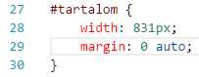  
   Ha csak két margót adunk meg, akkor az első lesz a doboz alján és tetején, a második pedig a két oldalán.
3. Próbáld ki!

## Önálló feladatok 1.

Mit lehet leolvasni az alábbi ábráról?  
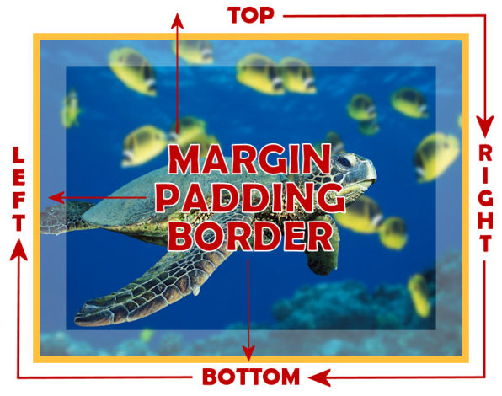

## Önálló feladatok 2.

Nyisd meg a <http://subtlepatterns.com/> oldalt a böngészőben, és válassz egy másik hátteret az oldalhoz!

## Önálló feladatok 3.

Töltsd fel egy online tárolóhelyre ezt a feladatsort és az órán készített fájlokat! Otthon is nézd át őket!